Полуавтоматический ленточнопильный станок по металлу колонного типа IRONMAC
CUT-500СSA
C– портальный типа конструкции на колонне
SA – полуавтоматический тип управления

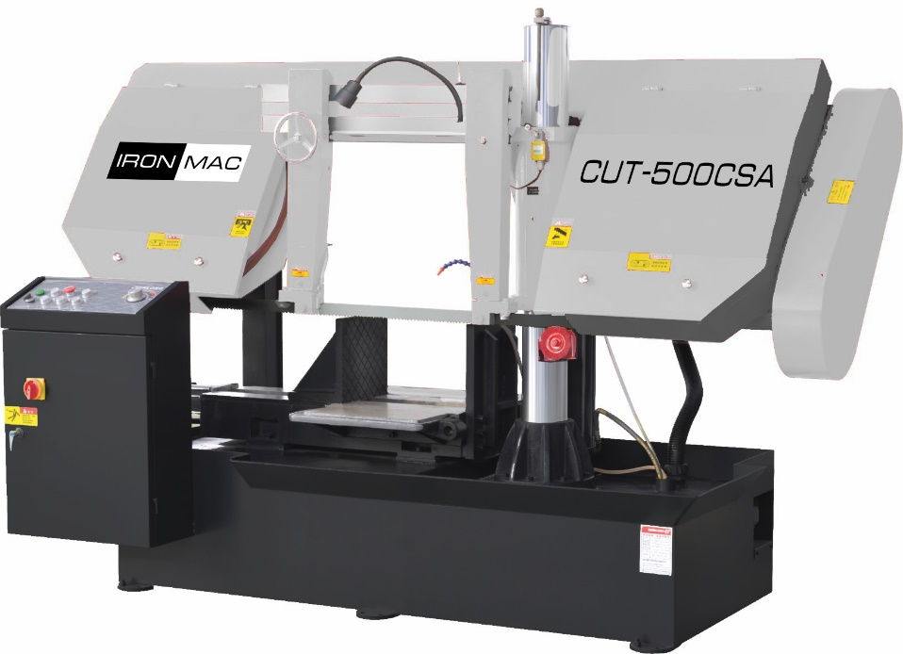 | - Колонная конструкция в 2 раза увеличивается срок службы оборудования и износ инструмента за счет отсутствия вибраций.  - Прямолинейность реза до ±0,2 мм  - Гидравлические тиски – автоматический зажим и разжим заготовки, позволяет сэкономить до 15% вспомогательного времени на обслуживание станка.  - Установка начального положения пильной рамы и подвижной губки тисков - это сокращение холостых ходов до 15-20 %.

Обзор на ленточнопильный
станок

Конструктивные особенности:
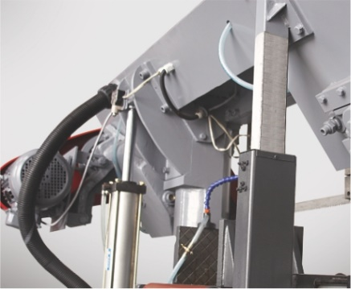 | Портальная конструкция на колонне и линейной направляющей обеспечивает высокую жесткость конструкции, препятствует возникновению вибраций в процессе распила, тем самым увеличивая срок службы инструмента и станка в целом. Высокая перпендикулярность реза.
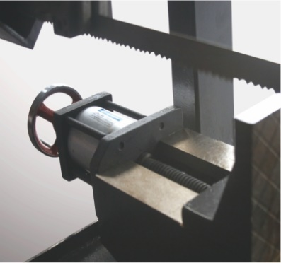 | Гидравлические тиски – гидроподжим заготовки, позволяет сэкономить до 15% вспомогательного времени на зажим заготовки.
 | Регулировка ширины рабочей поверхности ленточного полотна позволяет повысить показатели прямолинейности реза и ускорить процесс распила, также настройка ширины по размеру заготовки увеличивает срок службы инструмента за счет снижения вибраций и исключения «болтания» полотна в процессе распила.
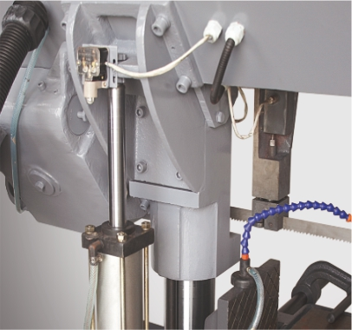 | Выставление высоты начального положения пильной рамы сокращает холостые хода.
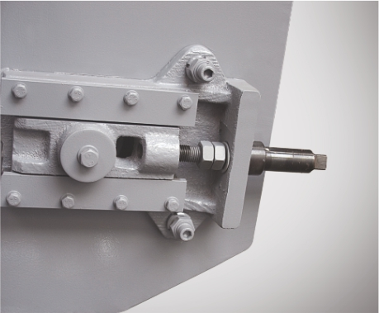  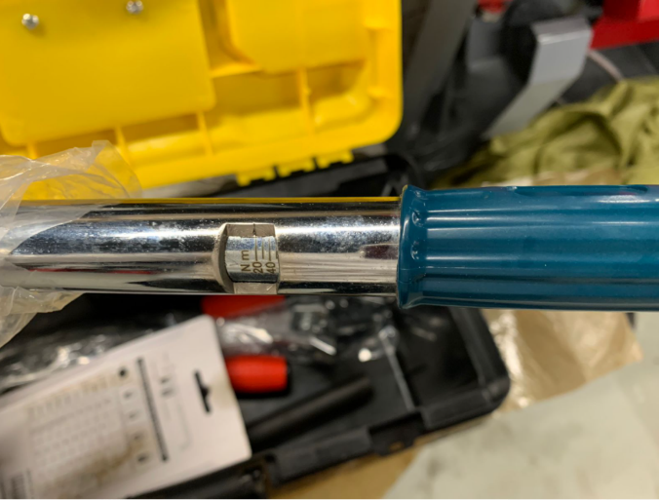 | Натяжение полотна осуществляется при помощи динамометрического ключа, который входит в комплект ЗИП  Опционально возможна установка гидравлического натяжения полотна
 | Кнопочный пульт управления станком – самый популярный, удобный и надежный метод управления в условиях промышленного производства.

Технические характеристики

Модель | CUT-500СSA
Тип | Полуавтоматический
Конструкция | Портального типа на колоннах
Подача пильной рамы | Гидравлическая
Зажим заготовки | Гидравлический
Распил круга 90o, мм | 500
Распил квадрата 90o, мм | 500x500
Минимальный диаметр зажимаемой заготовки, мм | 50
Распил при пакетной резке, мм | 480x230
Высота рабочего станка, мм. | 510
Мощность двигателя, кВт | 4
Мощность гидравлической помпы, кВт | 0.75
Мощность охлаждающей помпы, кВт | 0,06
Размер ленточного полотна, мм | 41x1,25x5450
Высота рабочего стола, мм | 510
Скорость ленточного полотна, м/мин | 25/45/75
Габариты, мм | 2635х1210х1885
Масса, кг | 1600

Стандартная комплектация:
Полотно ленточной пилы
Руководство по эксплуатации
Щетка для очистки ленточного полотна
Механическое натяжение полотна ленточной пилы
Рабочее освещение
Фиксатор начального положения пильной рамы
Приемный стол

Дополнительная комплектация:
Инвертор для плавной регулировки скорости полотна
Гидравлическое натяжение полотна
Вертикальный прижим для пакетной резки
Рольганг неприводной L – 800 мм.

Условия оплаты оборудования:
Складское оборудование: 100% предоплата.
Заказное оборудование: 50% предоплата, 30% по факту готовности оборудования на заводе-изготовителе, 20% по факту поступления оборудования на склад ООО «КАМИ-ГРУПП».

Условия отгрузки:

Самовывоз со склада Поставщика в РФ.
Доставка оплачивается отдельно.

Гарантия 1 год. Сервис.

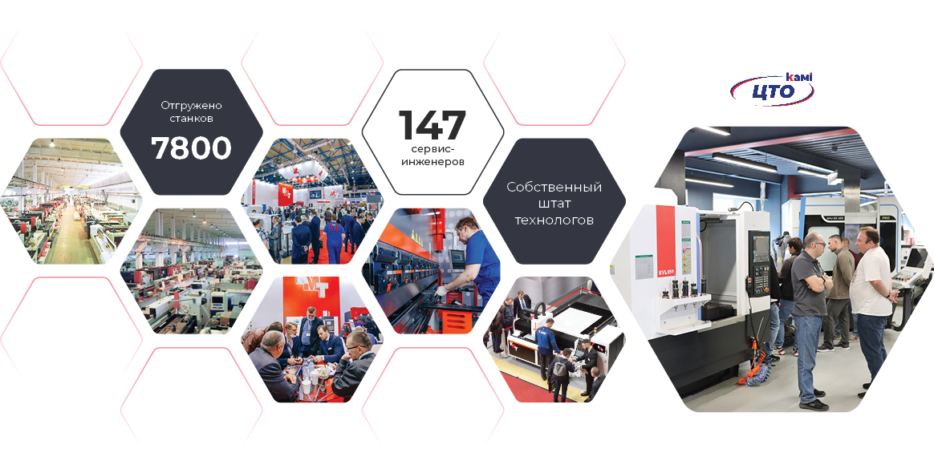

Стоимость оборудования:
Наименование оборудования | Цена  с НДС
(МС 336119) Полуавтоматический ленточнопильный станок колонного типа CUT-500CSA  Опции, включенные в стоимость:  - Вертикальный прижим для пакетной резки стандартный | 105 863 CNY

